Міністерство освіти та науки України

Західноукраїнський національний університет

Кафедра маркетингу

КУРСОВА РОБОТА ЗІ СПЕЦІАЛЬНОСТІ

На тему: “Аналіз ефективності рекламних кампаній у соціальних мережах”

Студентка групи МАРК-31

Берданової Лілії

Науковий керівник:

д.е.н, професор

Борисова Т.М.

Національна шкала\_\_\_\_\_\_\_\_\_

Кількість балів:\_\_\_\_\_\_\_\_\_\_\_\_

Оцінка: ECTS:\_\_\_\_\_\_\_\_\_\_\_\_\_

Члени комісії \_\_\_\_\_\_ \_\_\_\_\_\_\_\_\_\_\_\_\_\_

\_\_\_\_\_\_ \_\_\_\_\_\_\_\_\_\_\_\_\_\_

\_\_\_\_\_\_ \_\_\_\_\_\_\_\_\_\_\_\_\_\_

Тернопіль - 2024

**ЗМІСТ**

**[ВСТУП 3](#_Toc7685)**

**[РОЗДІЛ 1 6](#_Toc21521)**

**[ТЕОРЕТИЧНІ АСПЕКТИ АНАЛІЗУ РЕКЛАМНИХ КАМПАНІЙ У СОЦІАЛЬНИХ МЕРЕЖАХ 6](#_Toc25570)**

[1.1. Рекламні кампанії у соціальних мережах: поняття, класифікація та сучасні тенденції 6](#_Toc6914)

[1.2. Метрики та методи, які використовуються для аналізу ефективності рекламних компаній у соцмережах 9](#_Toc3224)

**[РОЗДІЛ 2 12](#_Toc21217)**

**[АНАЛІЗ ЕФЕКТИВНОСТІ РЕКЛАМИ НА ПРИКЛАДІ ОРГАНІЗАЦІЇ «AIESEC» 12](#_Toc20247)**

[2.1. Аналіз маркетингової діяльності досліджуваної організації 12](#_Toc19633)

[2.2. Дослідження ефективності реклами у соціальних мережах методом опитування споживачів 14](#_Toc7901)

[2.3. Аналіз показників ефективності реклами досліджуваної організації у соціальних мережах 19](#_Toc8796)

**[РОЗДІЛ 3 22](#_Toc22793)**

**[РЕКОМЕНДАЦІЇ ДЛЯ ПІДВИЩЕННЯ ЕФЕКТИВНОСТІ РЕКЛАМНИХ КАМПАНІЙ У СОЦІАЛЬНИХ МЕРЕЖАХ 22](#_Toc9206)**

[3.1. Удосконалення методики вимірювання ефективності та аналізу рекламних кампаній 22](#_Toc7943)

[3.2. Стратегії підвищення ефективності рекламних кампаній у соціальних мережах 23](#_Toc24634)

**[ВИСНОВКИ 29](#_Toc29599)**

**[СПИСОК ВИКОРИСТАНИХ ДЖЕРЕЛ 30](#_Toc10723)**

**[ДОДАТКИ 32](#_Toc5482)**

# ВСТУП

**Актуальність дослідження.** У сучасному світі соціальні мережі є основною платформою не лише для спілкування чи розваг, обміну інформацією. Це також один із ключових інструментів для бізнесу для просування власного бренду чи продукту. Популярність реклами у соціальних мережах стрімко зростає і безліч компаній по всьому світу використовують її як частину основної маркетингової стратегії.

Дослідження ефективності реклами у соціальних мережах має важливе значення для подальшого її розвитку та удосконалення, адже аналіз рекламних кампаній - один з найбільш значущих кроків для створення справді ефективних кампаній. Вивчення цієї теми допоможе краще зрозуміти те, як працює маркетинг, що привертає увагу потенційних споживачів та чи працює обрана стратегія для конкретної компанії. Окрім цього, дана тема опирається на певні аспекти психології, соціології та деяких інших галузей.

Аналіз ефективності рекламних кампаній також надзвичайно важливий для бізнесу. Зараз існує багато різних платформ для просування і висока конкуренція за увагу клієнта. Тому цей аналіз допоможе компаніям зрозуміти як виділятися серед конкурентів та як охоплювати саме їх цільову аудиторію, що в свою чергу допоможе покращити стратегії.

Технології та поведінка споживачів постійно змінюються, тому компанії повинні бути обізнаними в трендах та йти в ногу з розвитком технологій та змінами. Вивчаючи ефективність реклами у соціальних мережах, компанії можуть слідувати трендам та коригувати свої стратегії відповідно до них.

Тему ефективності рекламних кампаній досліджували велика кількість вчених та спеціалістів. Зокрема, Котлер Філіп та Армстронг Гарі, які досліджували види реклами, її фактори впливу та способи визначення її ефективності. Також Гаркавенко С.С., Старостіна А.О. та Ромат Є.В. досліджували рекламу як основний елемент ефективного стратегічного управління. Аакер Д. та Дейян А. дослідили основні вимоги для створення ефективної рекламної кампанії [1, с. 6].

**Метою дослідження** є проаналізувати ефективність рекламних кампаній у соціальних мережах на прикладі конкретної організації та сформулювати рекомендації для покращення маркетингової стратегії.

Завдання дослідження:

- визначити сучасні тенденції реклами у соціальних мережах;

- дослідити теоретичні аспекти вимірювання ефективності рекламних кампаній;

- проаналізувати маркетингову діяльність досліджуваної організації;

- дослідити ефективність рекламних кампаній досліджуваної організації на основі опитування потенційних споживачів;

- проаналізувати ефективність реклами досліджуваної організації у соціальних мережах;

- удосконалити методики вимірювання ефективності реклами;

- запропонувати стратегії підвищення ефективності рекламних кампаній у соціальних мережах.

**Об’єктом дослідження** є рекламні кампанії та те, як вони працюють у соціальних мережах.

**Предметом дослідження** є ефективність рекламних кампаній, що передбачає вивчення методів та метрик, а також їх аналіз.

Методи дослідження:

- методи емпіричного дослідження (порівняння, вимірювання, експеримент);

- методи, використовувані для емпіричного та теоретичного досліджень (аналіз та синтез, індукція та дедукція).

**Інформаційна база дослідження.** Дані з відкритих інформаційних джерел, дані власного дослідження та спостережень.

**Практичне значення дослідження.** Результати даного дослідження можна використати для удосконалення методики вимірювання ефективності рекламних кампаній у досліджуваній організації. Дослідження дозволить зрозуміти як працює маркетинг в даній організації, наскільки він ефективний та як цільова аудиторія реагує на рекламні кампанії організації, що дозволить покращити маркетингову стратегію організації.

**Структура роботи.** Робота складається з трьох розділів, семи підпунктів, висновків та списку використаних джерел. У роботі наявні 12 рисунків. Список використаних джерел містить 12 найменувань. Загальний обсяг роботи - 31 сторінка.

# РОЗДІЛ 1

# ТЕОРЕТИЧНІ АСПЕКТИ АНАЛІЗУ РЕКЛАМНИХ КАМПАНІЙ У СОЦІАЛЬНИХ МЕРЕЖАХ

## Рекламні кампанії у соціальних мережах: поняття, класифікація та сучасні тенденції

Рекламні кампанії у соціальних мережах мають вирішальне значення для успішних та ефективних маркетингових стратегій, оскільки дають змогу охопити велику частину цільової аудиторії та залучити до просування безліч платформ таких, як Instagram, LinkedIn, Telegram тощо. Проте для того, аби ці кампанії були успішними, важливо орієнтуватися у сучасних трендах, а також розуміти класифікацію та концепцію рекламних кампаній.

Рекламна кампанія - це сукупність рекламних оголошень, покликаних просувати певний товар чи послугу та привернути увагу потенційних споживачів до цього продукту.

Традиційно рекламні кампанії складаються з серії рекламних оголошень, об’єднаних однією темою чи ідеєю. В межах рекламної кампанії можуть використовуватися різні окремі рекламні повідомлення або розміщуватися одне і те ж рекламне повідомлення на всіх платформах просування [9].

Виокремлюють такі види рекламних кампаній:

- традиційна медіа-кампанія: використання телевізійної реклами, оголошень в газеті, флаєрів та радіороликів для того, аби розповісти про продукт;

- кампанія з підвищення обізнаності: має на меті донести до людей інформацію про бренд та його цінності. Такі кампанії можуть проводитись, щоб компанія нагадала про себе або для залучення нових клієнтів у майбутньому через поширення бренду;

- конкурсна кампанія: вид рекламних кампаній, який набув своєї популярності із розвитком соціальних мереж. Чудовим прикладом такої кампанії є випадок, коли компанія запускає конкурс, де людям потрібно поставити вподобайки на їх дописи, відмітити кількох друзів тощо для того, аби взяти участь у конкурсі. Такий спосіб допомагає залучити нових клієнтів через поширення обізнаності серед друзів, збільшити кількість підписників тощо;

- email кампанії: розсилка листів через електронну пошту наявним клієнтам, що допомагає інформувати їх про нові продукти, знижки та акції тощо. Це хороший спосіб тримати клієнтів у курсі новин, а також підштовхнути їх до повторної покупки товару чи замовлення послуги;

- кампанії в соціальних мережах: просування продуктів компанії через різноманітні онлайн платформи, що пропонує різні варіанти донесення повідомлень до клієнтів та дозволяє охопити велику частину цільової аудиторії;

- пошукова рекламна кампанія: можливість донести певне повідомлення до людей, які активно шукають продукт, який пропонує компанія. Сюди входять оголошення, які з’являються у верхній частині пошукової сторінки Google при введенні певного запиту [9, 12].

Для того аби рекламні кампанії бізнесу привертали увагу потенційних клієнтів та спонукали їх до потрібних компанії дій, важливо бути обізнаними в сучасних трендах у рекламних кампаніях. Розглянемо кілька трендів на 2024 рік:

1. Короткі відеоролики є одними з найбільш оптимальних варіантів для компаній, які бажають прорекламувати свій продукт, адже такий формат дає можливість поєднати інформацію та розвагу, привернути увагу та викликати емоції у користувачів соціальних мереж. Хоча довгі відеоролики намагаються відроджуватися, проте ми могли спостерігати невдалі спроби просунути такий формат на TikTok чи Facebook, оскільки люди надають перевагу короткому контенту. На рисунку 1.1 відображена статистика того, як зростає частка відео в середньому за день у соціальних мережах;

Рис. 1.1. Зростання частки відео в середньому за день у соціальних мережах, 2019-2025 рр. Джерело [8]

1. 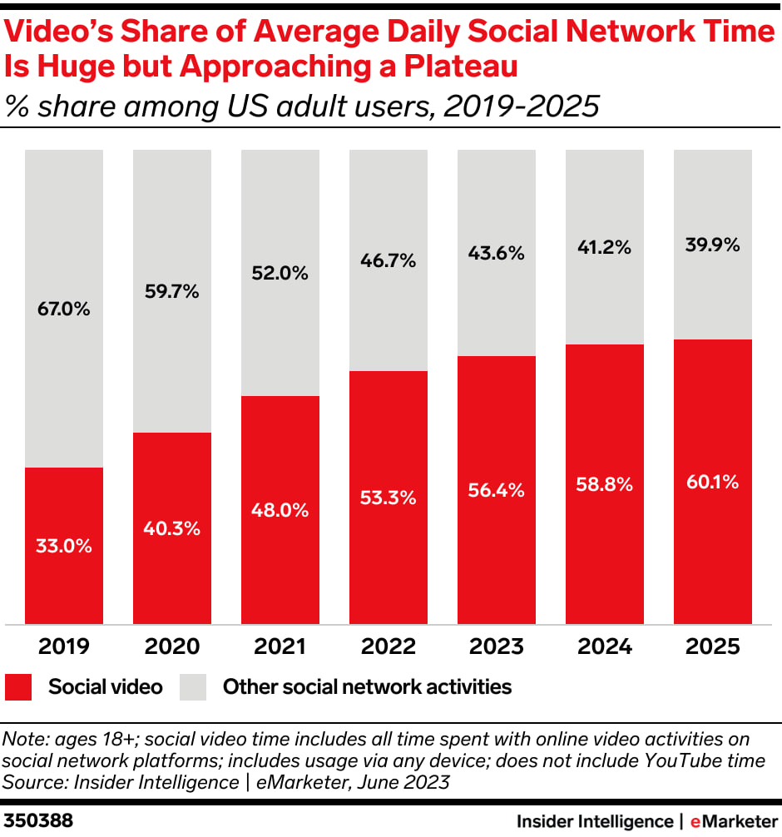Все більше людей користуються смартфонами, тому важливо переконатись, що рекламні кампанії добре адаптовані під цей формат. Потрібно працювати над покращенням користувацького досвіду на мобільних пристроях та переконатися, що все працює без збоїв, адже зараз людям не вистачає терпіння для повільного завантаження контенту. Окрім цього, безліч людей грають у мобільні ігри, тож чудовим варіантом буде розміщення реклам у іграх та гейміфікація у рекламних кампаніях (тобто різних ігрових елементів для залучення аудиторії, наприклад, інтерактивні вікторини або система винагород) [2]*;*
2. Важливими стають закулісний контент та більша прозорість. Зараз для споживачів важливо, щоб бренд був більш прозорим щодо їх бізнесу, продукту чи процесів. Людей цікавлять такі речі, як трудові практики чи екологічна відповідальність. Тому хорошим рішенням буде використання закулісного контенту для рекламних кампаній, показ процесів та людей, які стоять за цим.;
3. Поява інфлюенсерів змінює контент соціальних мереж, роблячи його більш орієнтованим на споживачів. Ці люди стають все більш важливими для брендів, які прагнуть налагодити зв’язок із аудиторією, оскільки вони можуть створювати хороші історії та взаємодіяти з аудиторією на одному рівні. Окрім цього, довіра до інфлюенсерів є доволі високою. Більшість маркетологів вважають інфлюенсерів вирішальними для стратегій, націлених на зростання попиту [4]*;*
4. Децентралізовані платформи набиратимуть популярність, оскільки користувачі соціальних мереж стурбовані недостатнім рівнем контролю на традиційних платформах. У найближчому майбутньому можна очікувати, що децентралізовані соціальні мережі (наприклад, Minds чи Mastodon) набиратимуть обертів, оскільки люди прагнуть більшого контролю над своїми даними та конфіденційністю [11].

## Метрики та методи, які використовуються для аналізу ефективності рекламних компаній у соцмережах

Аналіз ефективності рекламних кампаній є надзвичайно важливим, адже це допомагає компаніям покращити наступні сети рекламних оголошень, а також помітити певні закономірності та кореляції щодо рекламних матеріалів та їх результатів.

Методи, які використовуються для аналізу ефективності реклами, поділяють на кількісні та якісні. Розглянемо обидві групи та приклади таких методів детальніше. Якісні методи дозволяють краще зрозуміти, що насправді відчувають споживачі. Одним з фундаментальних якісних методів є опитування, яке полягає у зборі відгуків споживачів через відкриті запитання, що дає розуміння про емоції та думки людей щодо реклами. Ще одним варіантом якісних методів є фокус групи, у які об’єднують різноманітних учасників для обговорень. Це сприяє дискусіям та дозволяє виявити уподобання та болі потенційних клієнтів [10].

Кількісні методи використовують статистику, щоб зрозуміти наскільки реклама ефективна. Це неупереджені способи, які дають нам реальні дані про те, що подобається людям. Одним з найбільш поширених кількісних методів є А/В тестування. Цей метод передбачає запуск різних реклам (умовно А та В) та їх порівняльний аналіз, щоб зрозуміти, яка з реклам є ефективною та чому. Маркетологи можуть зрозуміти, які повідомлення найкраще резонують з цільовою аудиторією та створювати майбутні рекламні кампанії на основі цих даних та висновків.

Для застосування А/В тестування чи будь-якого іншого кількісного методу необхідні числові дані. Розглянемо кілька метрик, які допоможуть нам виміряти ефективність рекламних кампаній та зробити певні висновки на їх основі:

1. Impressions (охоплення) - показує як багато раз переглядали конкретну рекламу. Дані про це можна отримати з будь-якої соціальної мережі;
2. Conversion rate (конверсії) - метрика, яка дозволяє зрозуміти, наскільки добре аудиторія реагує на рекламні матеріали або яка кількість людей зробили необхідну компанії дію. Розраховується як відношення користувачів, що здійснили певну дію (клікнули на посилання, зареєструвались тощо) до загального розміру аудиторії;
3. CPC (cost-per-click, ціна за клік) - ціна, яку компанія платить кожен раз, коли користувач переходить за посиланням, яке вказане у рекламі. Розраховується як відношення загальним витрат на рекламу до кількості кліків [7];
4. ROAS (return on advertising spend) - допомагає зрозуміти рентабельність витрат на рекламу від конкретних рекламних кампаній (на відміну від ROI, який визначає рентабельність інвестицій щодо всієї маркетингової діяльності). Розраховується як відношення загального доходу, отриманого від рекламної кампанії, до загальних витрат на неї.
5. Engagement rate (коефіцієнт залученості) - метрика, яка вимірює залученість аудиторії до рекламного оголошення через взаємодії з ним (вподобайки, коментарі тощо). Розраховується як відношення взаємодій аудиторії до загального охоплення;
6. Bounce rate (показник відхилень) - метрика для email кампаній, яка дає розуміння щодо того, яка кількість отримувачів відмовились від розсилки. Показник є важливим. Оскільки якщо він є високим, то контент не резонує з аудиторією. Розраховується як відношення відхилених листів до всіх доставлених [6].

Наведені метрики та безліч інших покликані допомогти у якісному аналізі ефективності рекламних кампаній. У наступних розділах розглянемо ці метрики на прикладі однієї із організацій, проаналізувавши за ними кілька рекламних оголошень, та сформуємо певні рекомендації на основі аналізу та зроблених висновків.

# РОЗДІЛ 2

# АНАЛІЗ ЕФЕКТИВНОСТІ РЕКЛАМИ НА ПРИКЛАДІ ОРГАНІЗАЦІЇ «AIESEC»

## 2.1. Аналіз маркетингової діяльності досліджуваної організації

AIESEC - це міжнародна молодіжна організація, яка розвиває лідерство серед молоді та організовує ініціативи, націлені на розв’язання певних проблем [3]. Наприклад, у квітні 2024 року був організований проєкт “Найбільший урок у світі” у співпраці з Unicef, який базувався на Цілях Сталого Розвитку, а саме на четвертій цілі про якісну освіту. AIESEC організовує безліч різних ініціатив, які можуть відрізнятися від міста до міста, у яких організація функціонує. Відповідно в залежності від продукту, який рекламується, застосовуються різні види реклами та просування. Далі розглянемо усі види просування, які використовує організація.

Перш за все, AIESEC в Україні має власний всеукраїнський сайт, на якому можна дізнатися інформацію про всі ініціативи від організації. Ми провели аналіз веб сайту на платформі SEOptimer, який наведено на рис. 2.1. Відповідно до результатів, сайт має достатньо хороший рівень On-Page SEO, проте ще можна працювати над його покращенням. Окрім цього, у сайту низька зручність використання, особливо на мобільних пристроях, про що свідчать результати платформи PageSpeed Insights (Mobile), надані на рис. 2.2.

Також AIESEC проводить рекламні кампанії в різних соціальних мережах. Організація має сторінку в Instagram та канал у Telegram, де, окрім просування продуктів, висвітлюються різні цікаві теми. Це всеукраїнські канали, тобто публікується інформація про діяльність осередків організації з різних міст. Через певні обмеження з інтернаціонального рівня, осередки в різних містах не мають власних сторінок, тому їх просування зазвичай відбувається через інші канали та сторінки у соціальних мережах. Ефективність кількох рекламних повідомлень розглянемо у наступних розділах.

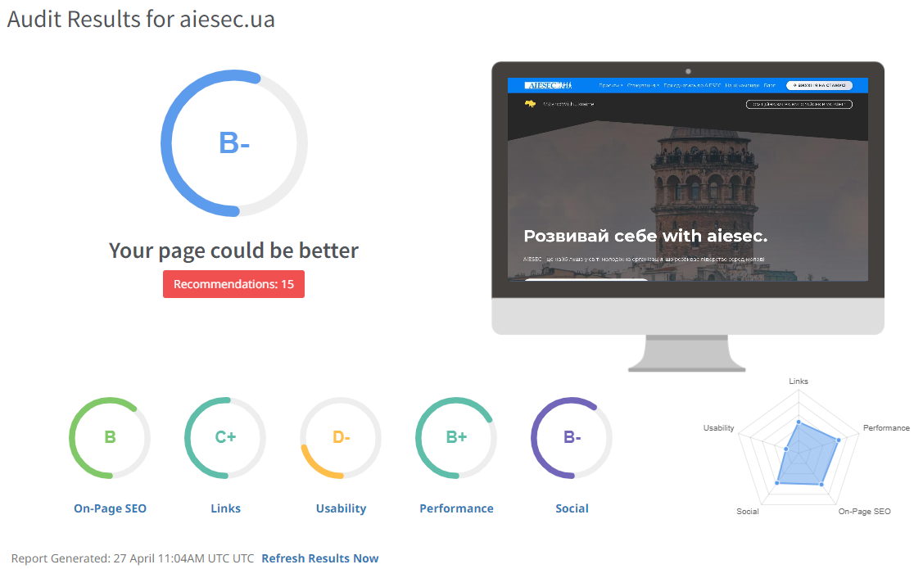

Рис. 2.1. Результати аудиту веб-сайту за допомогою платформи SEOptimer. Джерело: створено автором

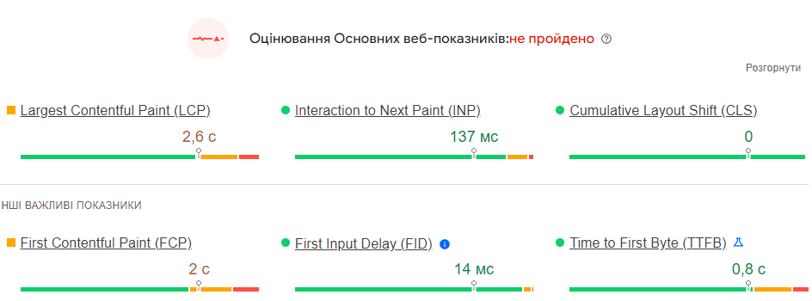

Рис. 2.2. Результати аналізу веб сайту на платформі PageSpeed Insights. Джерело: створено автором

AIESEC здійснює офлайн просування свого бренду та продуктів. Зокрема, це співпраця з університетами та іншими громадськими організаціями, яка заключається у проведенні спільних подій, воркшопів чи промо кампаній а також написанні та публікації спільних постів у соціальних мережах тощо. Окрім цього, організація співпрацює з медіа-партнерами для висвітлення ініціатив та проектів організації на телебаченні та радіо.

## 2.2. Дослідження ефективності реклами у соціальних мережах методом опитування споживачів

Для розуміння ефективності реклами організації AIESEC у соціальних було проведено дослідження щодо рекламних матеріалів. В ході дослідження опитано 15 людей. Учасникам дослідження демонструвались варіанти рекламних матеріалів для двох проектів, а саме Global Volunteer та English Club. Учасникам потрібно було оцінити кожен рекламний матеріал за певними критеріями, а також відповісти на кілька запитань відкритої форми. Результати та аналіз дослідження наводимо нижче.

Global Volunteer - це волонтерські стажування за кордоном, направлені на вирішення соціальних проблем [3].

Учасникам продемонстрували два варіанти рекламних матеріалів та попросили оцінити за певними критеріями. В результаті дослідження виявили, що перший варіант матеріалів привабливими вважають лише 66,7% опитаних (тобто поставили оцінку 8 та вище), бажання взаємодіяти з цими матеріалами виникло у 46,7% опитаних.

Картинка викликала у людей позитивні або нейтральні емоції, в основному вказують “спокій”, кілька учасників вказали “зацікавленість” та “бажання розвиватись”. З наведених відповідей можемо зробити висновки, що інформація про продукт доноситься недостатьно чітко, оскільки викликає не ті емоції та бажання, які закладались при створенні. Це підтверджується тим, що лише 26,7% опитаних вважають, що інформація про продукт донесена чітко. Ймовірно, проблемою є неправильно сформовані повідомлення, осклільки вони не надають конкретної інформації про стажування.

Згідно з дослідженням можемо зробити висновок, що на картинці неправильно розставлені фокуси, оскільки більшість людей звертають увагу на фотографію (73,3% опитаних), а не ключовий заклик.

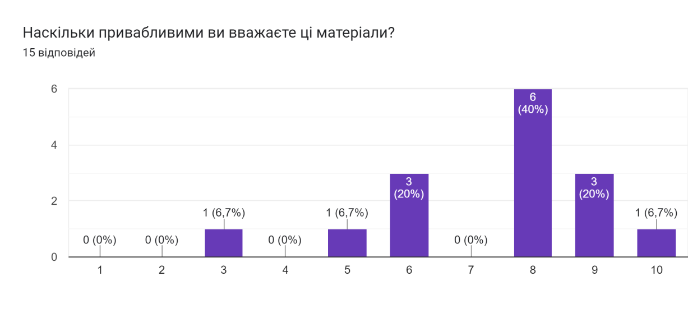

Рис. 2.3. Результати опитування щодо привабливості перших матеріалів на Global Volunteer. Джерело: створено автором

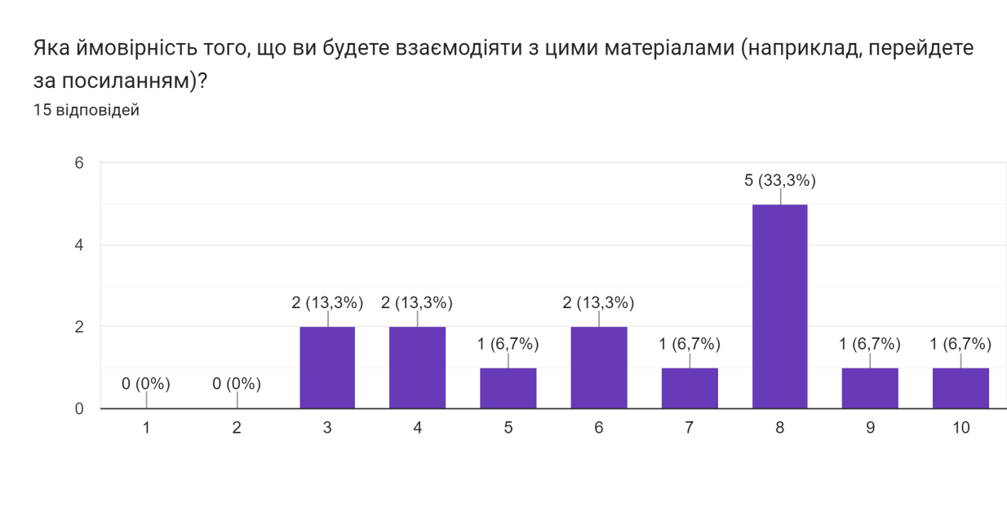

Рис. 2.4. Результати опитування щодо ймовірності взаємодії з першими матеріалами на Global Volunteer. Джерело: створено автором

Щодо другого варіанту рекламних матеріалів для волонтерських стажувань, то їх привабливими вважають 80% опитаних, бажання взаємодіяти з матеріалами виникло у 80% опитаних.

Матеріали викликали у людей позитивні емоції. Велика частина опитаних вказала зацікавленість та натхнення, також були згадки про поїздки та бажання подорожувати. В даному випадку матеріали викликають необхідні емоції. Це підтверджується і тим, що 73.4% опитаних погодились, що інформація про продукт донесена чітко.

Більшість опитуваних вказали, що найперше їх увагу, це напис “Зміни своє життя”, що є ключовим повідомленням на цих матеріалах. Припускаємо, що люди більш охоче взаємодіяли б з цими матеріалами через те, що напис зацікавлює їх і спонукає затриматись на цій рекламі та дізнатись більше. Відповідно розуміємо, що ці матеріали правильно направляють погляд користувачів.

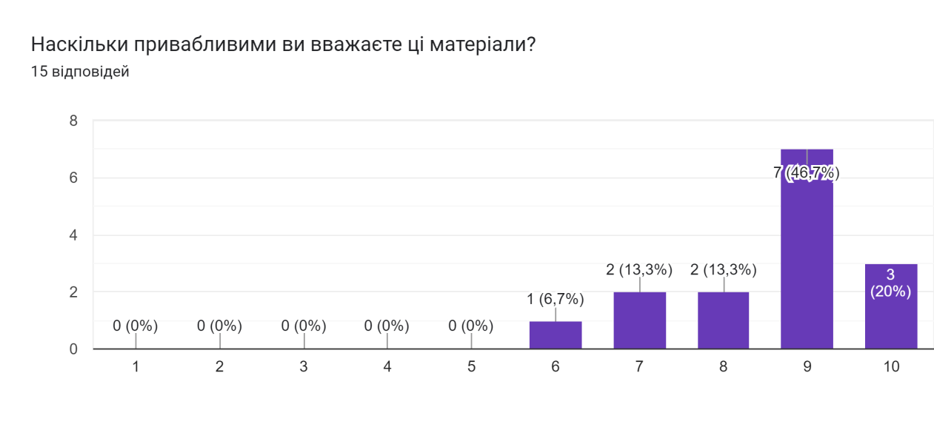

Рис. 2.5. Результати опитування щодо привабливості других матеріалів на Global Volunteer. Джерело: створено автором

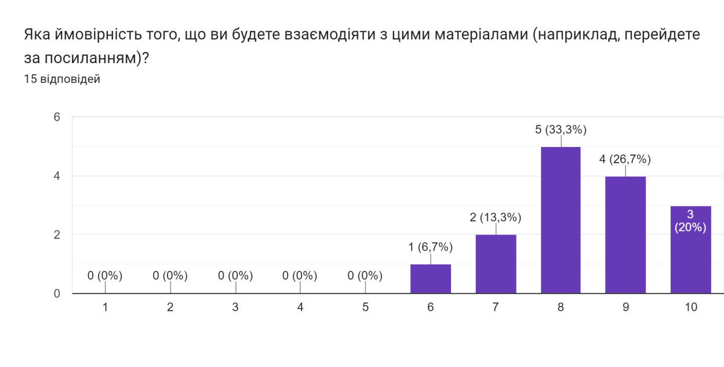

Рис. 2.6. Результати опитування щодо ймовірності взаємодії з другими матеріалами на Global Volunteer. Джерело: створено автором

English Club - це клуби англійської мови з фокусом на розмовний аспект, на яких учасники проєкту мають змогу попрактикуватися з іноземцями.

Учасникам знову показали два варіанти рекламних матеріалів. Згідно з результатами опитування, 42,8% опитуваних вважають перші матеріали привабливими, а відсоток тих, хто найбільш імовірно взаємодіяв би із рекламою, становить 35,7%.

Частина опитуваних зазначили, що ці матеріали не викликали у них особливих емоцій. Проте серед відповідей згадувалась зацікавленість, а також прагнення до розвитку. Тобто емоції, які отримали опитувані, лише частково відповідають настрою проєкту. Попри це 78,6% опитуваних вважають, що інформація про проєкт чітко донесена. Найбільш імовірно така різниця між цими двома запитаннями викликана неправильною побудовою повідомлень та низькою якістю дизайну матеріалів.

В першу чергу більша частина опитуваних звернула увагу на надпис проєкту, проте основний заклик залишився непоміченим. Тобто у даних матеріалах також маємо проблему із розставленням фокусів та акцентів.

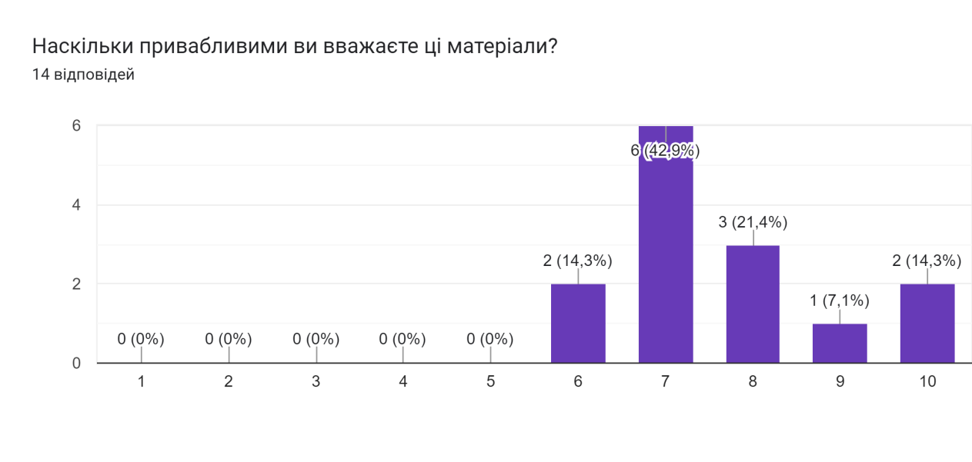

Рис. 2.7. Результати опитування щодо привабливості перших матеріалів на English Club. Джерело: створено автором

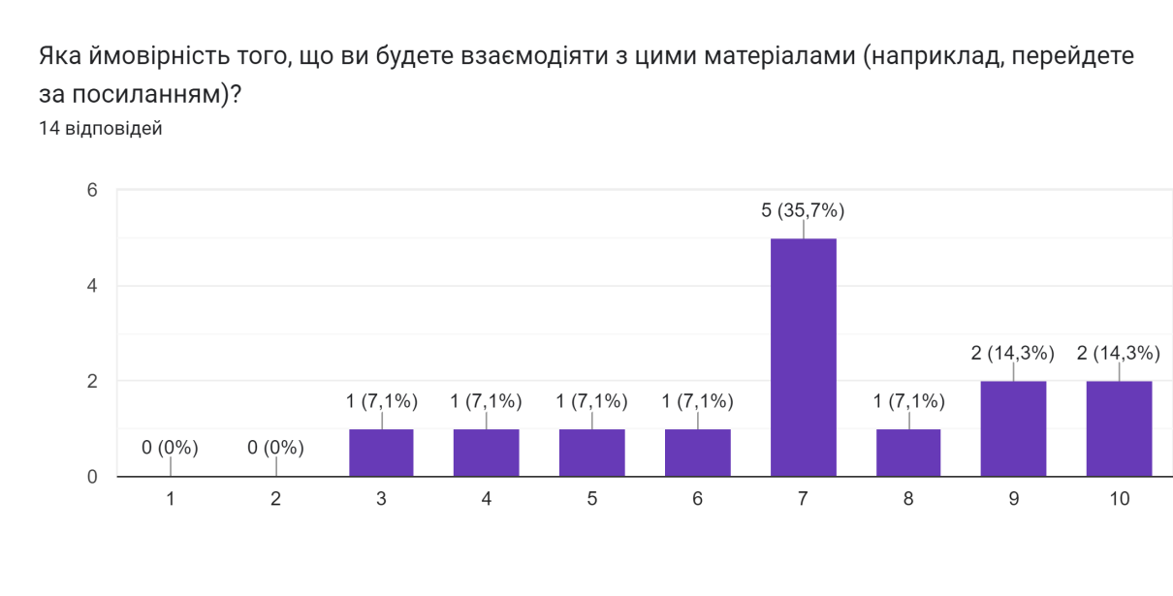

Рис. 2.8. Результати опитування щодо ймовірності взаємодії з першими матеріалами на English Club. Джерело: створено автором

Щодо другого варіанту рекламних матеріалів для клубу англійської мови, то 71,4% опитуваних вважають ці матеріали привабливими, а 78,6% охоче б взаємодіяли із матеріалами.

Згідно з відповідями опитуваних, емоції, які були викликані цими матеріалами, це спокій та зацікавленість. Також кілька людей вказали на нерозуміння проєкту, що рекламується, в першій частині матеріалів. При цьому 92,8% вважають, що інформація була донесена чітко, з чого можемо зробити висновок, що ключові повідомлення є правильними, проте потрібно змінити дизайн, адже, за відповідями людей, вони є занадто блідими і тому транслюють спокій.

Відповіді щодо того, які елементи привернули увагу в першу чергу, доволі різняться. Частина людей вказує фото, інші - заголовок, слоган чи оформлення. Можемо зробити висновок, що маркетологам не вдалося спрямувати погляд користувачів.

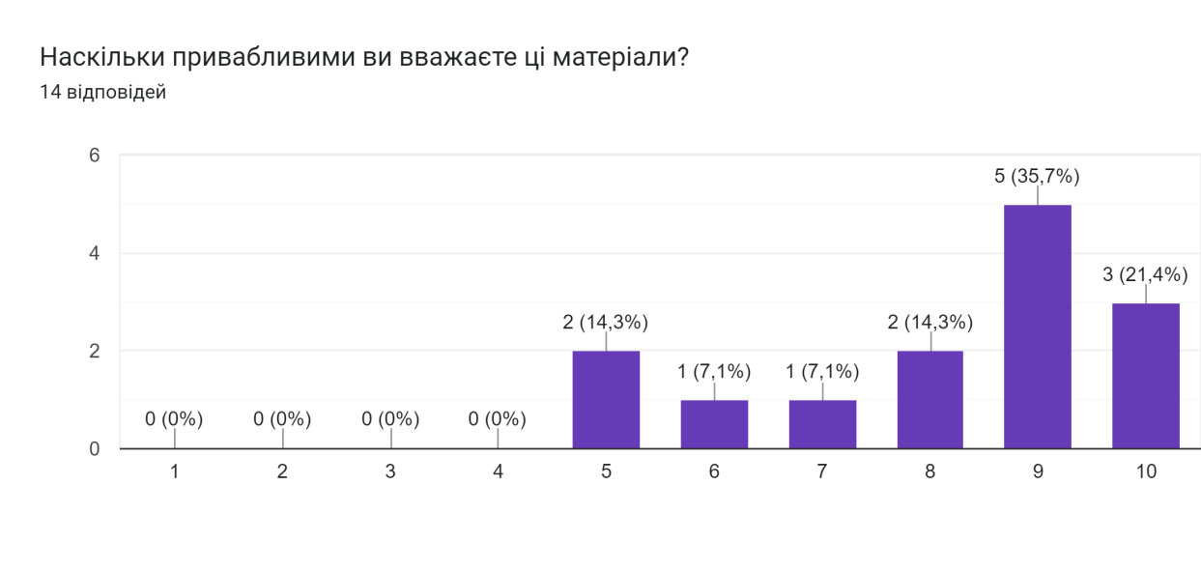

Рис. 2.9. Результати опитування щодо привабливості других матеріалів на English Club. Джерело: створено автором

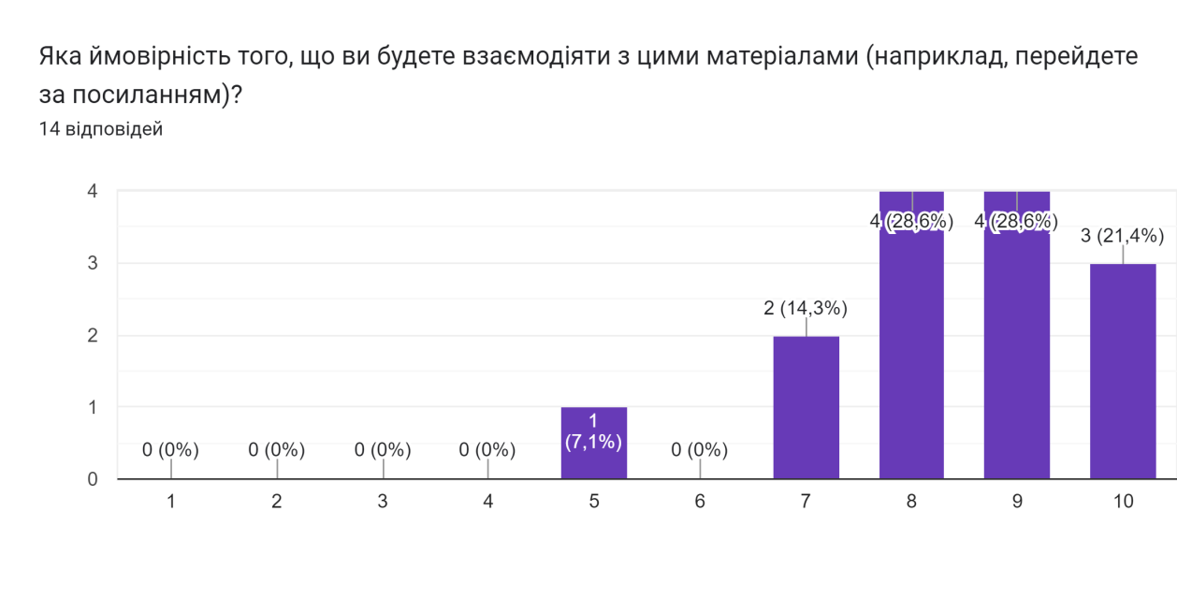

Рис. 2.10. Результати опитування щодо ймовірності взаємодії з другими матеріалами на English Club. Джерело: створено автором

## 2.3. Аналіз показників ефективності реклами досліджуваної організації у соціальних мережах

Для дослідження ефективності рекламних кампаній організації AIESEC, проаналізуємо кілька рекламних оголошень за вищезгаданими метриками.

Розглянемо рекламні дописи Global Talent - професійних оплачуваних стажувань, що дозволяють прокачати професійні навички та кар’єру в іноземному оточенні за кордоном [AIESEC].

Допис був розміщений на каналі UniCompass, де публікується схожий контен (гранти, стажування, обміни тощо). Далі наводимо показники цього допису:

- impressions - 2342;

- interactions (вподобайки) - 21;

- clicks - 101;

- реєстрації - 0.

Розрахуємо розглянуті у пункті 1.2. метрики:

- engagement rate = interactions/impressions = 21/2342 = 1%

- conversion rate (impressions2clicks) = clicks/impressions = 101/2342 = 4.31%.

Проаналізувавши дані показники, а також матеріали даного допису, ми можемо зробити наступні висновки. Хоча відео торкається однієї із болей потенційних клієнтів (а саме довгий пошук роботи), проте більша частина підписників каналу могла не побачити це відео, оскільки не кожен завантажує собі відео з каналів у телеграмі. Ймовірно, результати можна покращити, опублікувавши це відео на інших платформах, призначених для відео (TikTok, Instagram Reels/Stories).

Також можемо побачити, що попри високу конверсію від охоплення до кліків, реєстрацій із допису не було отримано. Проблема може полягати у тому, що текст повідомлення не мав чіткого опису проєкту, тому люди, перейшовши за посиланням і прочитавши деталі, зрозуміли, що це не те, чого вони потребують. Окрім цього, у тексті немає чіткого call-to-action, а наявний заклик не виділяється на фоні іншого тексту.

Наступний рекламний допис професійних стажувань був розміщений на каналі ФІЖ ТНПУ. Наводимо показники цього допису:

- impressions - 44;

- interactions (вподобайки) - 0;

- clicks - 8;

- реєстрації - 0.

Розраховуємо метрики:

- engagement rate = interactions/impressions = 0/44 = 0%;

- conversion rate (impressions2clicks) = clicks/impressions = 8/44 = 18,18%.

Канал, на якому був розміщений допис, не має великої аудиторії, тому показники відповідні. Можемо побачити, що конверсія є набагато вищою, але більше за рахунок низьких показників охоплення та кліків. Найбільшою проблемою цього допису є його не персоналізованість. Враховуючи тему каналу, варто було підшукати та зробити рекламу з конкретними проєктами по журналістиці. Це б значно краще привернуло увагу потенційних клієнтів, адже цей допис також є доволі загальним та не надає чітких деталей, через що можуть бути відстуні реєстрації. Окрім цього, заклик доволі розмитий, а посилання на реєстрацію - непомітне, що могло повпливати на кількість реєстрацій.

На основі наведеного аналізу формуємо кілька рекомендацій у наступному розділі.

# РОЗДІЛ 3

# РЕКОМЕНДАЦІЇ ДЛЯ ПІДВИЩЕННЯ ЕФЕКТИВНОСТІ РЕКЛАМНИХ КАМПАНІЙ У СОЦІАЛЬНИХ МЕРЕЖАХ

## 3.1. Удосконалення методики вимірювання ефективності та аналізу рекламних кампаній

Перш за все, для того, аби спростити аналіз реклами, необхідно перед її запуском визначати чіткі цілі та ключові КРІ, які допоможуть досягнути цієї цілі. Ціль може бути різною, в залежності від потреб бізнесу (наприклад, конкретна кількість реєстрацій чи заявок на проєкти), але варто ставити її за системою SMART, що покращить розуміння цілі та зробить її конкретною.

Основою для КРІ можуть стати метрики, які розглядались та аналізувались в попередніх розділах або нові показники. Наприклад, вельми ефективною є метрика MQL (Marketing Qualified Leads). Якщо застосувати її разом із КРі, який вимірює загальну кількість реєстрацій, то зможемо побачити, яку частину зі всіх реєстрацій займають саме якісні реєстрації, тобто ті, які відповідають певним вимогам. До прикладу, для професійних стажувань ми можемо вважати людину MQL, якщо вона має право на виїзд та має достатній рівень англійської. Ці метрики дають розуміння чи правильно ми використовуємо маркетингові ресурси, чи досягаємо ми нашу customer persona через обрані канали тощо.

Окрім вибору КРІ та метрик і встановлення цілей для них, важливо регулярно відстежувати обрані показники ефективності. Рекомендується впровадити систему моніторингу та аналізу метрик, аби вчасно помічати певні зміни у метриках та мати можливість коригувати стратегії відносно цих змін. Можна використовувати різноманітні інструменти для аналітики (наприклад, SEOptimer PageSpeed Insights, що вже розглядались у пункті 2.1).

Наступним важливим кроком є відстеження конверсій на всіх етапах взаємодії людини з рекламним оголошенням. У попередніх розділах наводились такі метрики як engagement rate, conversion rate (від охоплення до кліку та реєстрації). Проте цей шлях можна деталізувати та налаштувати своєрідну воронку продаж: конверсія від охоплень до кліків, а від кліків - до реєстрацій. Цю воронку також можна продовжити далі, коли людина переходить до департаменту продаж, адже це також дає розуміння про те, наскільки якісною є людина та чи правильну персону ми залучаємо.

У попередніх розділах вже згадували про А/В тестування. Варто спробувати запустити різні рекламні матеріали на приблизно однакову аудиторію. Це дозволить нам проаналізувати що більше приваблює потенційних клієнтів та чому, а також краще спланувати подальші рекламні кампейни і підвищити їх ефективність.

Хорошим доповненням до звичайної рутини буде проведення опитування людей, які зареєструвались. При їх контактуванні відділом продажів, можна запропонувати відповісти на кілька запитань стосовно реклами, через яку вони прийшли (наприклад, що привернуло увагу та спонукало зареєструватись, які емоції вони відчували, коли ознайомлювались із рекламними матеріалами тощо).

## 3.2. Стратегії підвищення ефективності рекламних кампаній у соціальних мережах

Для підвищення ефективності рекламних кампаній необхідно розділити цільову аудиторію кожного продукту організації на менші сегменти, визначити їх потреби та очікування, аби мати змогу персоналізувати рекламні оголошення, відповідно до потреб кожного сегменту. Детальне сегментування також допоможе створювати рекламу, яка резонуватиме з аудиторією.

Варто використовувати інтерактивні елементи у рекламі. Наприклад, для формату сторис чудово підійдуть невеликі опитування чи вікторини, перш ніж показати рекламне оголошення. Таким чином можна підігріти інтерес аудиторії або підвести їх до потреби, яку закриває продукт, що рекламується.

Популярність набирають інфлюенсери, тому варто цим скористатись, налаштувавши співпрацю з прихильниками бренду, людьми, які вже брали участь у проєктах. Це допоможе збільшити охоплення та просувати продукти на різні аудиторії, а також підвищить довіру до бренду.

Окрім цього, можна налаштувати довготривалу співпрацю із телеграм чи інстаграм каналами, які часто поширюють рекламні матеріали організації та є ефективними в плані реєстрацій. Задля цього можна створювати спільний контент з авторами каналів, який потім публікуватиметься у цьому каналі, а також на каналах організації.

Відповідно до визначених раніше трендів, потрібно спробувати новий формат реклами - через короткі відеоролики. У пункті 1.1 вже згадувались переваги цього формату. Враховуючи цільову аудиторію бренду, припускаємо, що короткі відеоролики краще привертатимуть їх увагу ніж звичайні картинки.

Використання принципів нейромаркетингу (таких як когнітивні упередження, емоційні тригери тощо) можуть підвищити ефективність рекламних кампаній. Хороші результати приносить застосування принципу соціальних доказів, тому варто використовувати в рекламі відгуки та фідбек реальний людей, які вже взаємодіяли із брендом, чи від партнерів, щоб продемонструвати вплив продуктів.

Під час впровадження рекламних кампаній, варто звернути увагу на специфіку каналів, через які здійснюється реклама, оскільки інколи формат реклами не відповідає специфіці каналів. Наприклад, реклама через відеоролики не є ефективною через телеграм, адже не кожен користувач буде завантажувати відео, аби його переглянути. Для реклами у сторіс більшість інформації повинна бути розташована на креативах, в той час як у телеграмі чи дописі додаткову інформацію можна розмістити в описі до картинки.Тому необхідно проаналізувати специфіку та можливості кожного каналу, який використовуюється для реклами, і відповідно адаптувати контент.

Для підвищення ефективності рекламних кампаній важливо розуміти реакцію споживачів на контент та рекламу бренду. Дослідження, описане у пункті 2.2., є прикладом отримання зворотного зв’язку від споживачів. Варто проводити схожі дослідження частіше, аби мати змогу коригувати стратегії компанії відповідно до запитів клієнтів. Також можна розробити систему збору відгуків чи вимірювання NPC (Net Promoter Score) CSAT (Customer Satisfaction) споживачів.За допомогою CSAT (задоволеність споживачів) ми можемо оцінювати наскільки рекламні креативи бренду резонують із цільовою аудиторією. NPS (наскільки люди рекомендують конкретний бренд) може дати розуміння про те, як рекламні кампанії, що запускаються брендом, впливаються на його сприйняття потенційними клієнтами. Запитавши у споживачів, наскільки вони рекомендують наш бренд, ми можемо оцінити ефективність маркетингових зусиль у створенні позитивного образу компанії та залученості клієнтів до неї.

Також варто переглянути розподіл ресурсів (людських, часових, фінансових). Наразі деякі із перелічених ресурсів використовуються нераціонально. Наприклад, більша частина усіх команд залучена у створенні креативів та пошуку каналів для розміщення реклами у Тернополі. Проте осередок AIESEC у Тернополі також має можливість поширювати рекламні кампанії на ринках Рівного та частково Черкас, проте людські ресурси на ці області майже не виділяються. Рішенням цього може стати назначення мінімум однієї людини у кожній команді, яка буде відповідати за маркетингову діяльність у Рівному та Черкасах. Таким чином вдастся охопити більший ринок для просування продуктів компанії.

Часві ресурси також розподілені неефективно. У більшої частини команд маркетингу найбільше часу йде на пошук та контактування каналів, через що у них не залишається ресурсів для інших задач. Для вирішення цієї проблеми можна створити централізовані базу з каналів, які вже контактувались, де буде вказана інформація про ефективність попередніх реклам на цих каналах та контакти власників. Окрім цього потрібно налаштувати співпрацю з іншими відділами (продажами чи організацією івентів) для того, аби обмінюватись інформацією. Таким чином інші відділи зможуть полегшити роботу маркетологам, надсилаючи їм потенційні канали для поширення рекламних кампаній.

Щодо фінансових ресурсів, то з їх розподілом потрібно працювати краще. Раніше здійснювались інвестиції у маркетинг у таргетовану рекламу. Проте наразі цю практику зупинили, оскільки запуски таргетованої реклами у Тернопільській області були неефективними. Відповідно кошти, які мали інвестуватись у маркетинг, просто згорають. Проте можна налаштувати співпрацю із більшими каналами, які пропонують платну рекламу. Варто провести ретельне дослідження потенційних каналів, аби зрозуміти, у який із них було б найбільш ефективно інвестувати кошти.

Відповідно до результатів проведеного у пункті 2.2 дослідженні, інколи інформація, подана у рекламі, доноситься недостатньо чітко. Тому необхідно налаштувати співпрацю з іншими відділами, продукти яких рекламуються. Варто впровадити систему agile, за якою усі матеріали надсилаються на фідбек іншій стороні на різних етапах (наприклад, створені ключові повідомлення для креативів, креатив чи текст до нього тощо). Це дозволить відділу маркетингу краще доносити цінність продуктів, а також покращити процеси створення матеріалів для рекламних кампаній.

Важливим пунктом для покращення ефективності реклами є інвестиції у навчання людей, які займаються розробкою рекламних матеріалів та запуском кампаній. Особливу увагу потрібно звернути на сторітелінг, а також принципи та правила дизайну і композиції.

Складемо план реклами для продукту Global Volunteer (міжнародні волонтерські стажування) на травень-червень.

Аудиторія, на яку буде націлена рекламна кампанія, - молодь від 18 до 25 років, зацікавлена у волонтерстві за кордоном, із високим рівнем англійської та бажанням розвинути себе. Під час проведення внутрішнього аналізу, було виявлено, що цільова аудиторія зазвичай стикається із страхом невідомості та боїться їхати у чужу країну самостійно. Тому під час наступного рекламного кампейну варто зосередитись на закритті цього страху. Рішенням до цієї проблеми є рекламування додаткової можливості - участь у Welcome Back Party, яка влаштовується для людей, що повертаються із стажувань. Завдяки цій можливості, потенційні клієнти матимуть змогу поспілкуватися зі стажерами та обговорити і спростувати свої страхи, які заважають їм відважитись на стажування.

Ці матеріали можна поширювати через Інстаграм та Телеграм, які підходять по тематиці до стажувань (наприклад, на теми волонтерства, розвитку, подорожі, можливості для молоді тощо). Також можна спробувати залучити нові платформи такі як ТікТок чи Фейсбук. Їх поширення планується з 13 травня по 2 червня.

Окрім цього, варто залучити офлайн промо у вигляді промо івентів. Зазвичай, вони проводяться в університетських аудиторіях і тривають 10-15 хвилин. Тема такого івенту підбирається під аудиторію, для якої буде проводитись івент, а також одразу демонструються можливі проєкти. Неазлежно від теми івентів, вони також будуть підв’язані до основного завдання рекламної кампанії - спростувати страхи людей щодо таких стажувань. Планується провести три таких промо івенти, в період з 6 по 19 травня.

В період з 6 по 26 травня є додаткова можливість для залучення потенційних стажерів. У цей період проводитиметься рекламна кампанія для проєкту Youth to Business, який націлений на розвиток молоді, а також на підвищення обізнаності про одного із партнерів організації. Це чудова можливість залучити людей на стажування через email маркетинг, який можна здійснити таким чином: якщо при реєстрації на Youth to Business людина вказує, що зацікавлена у волонтерстві, то, завдяки попереднім налаштуванням, їй на пошту приходитиме лист з інформацією про можливість стажування.

Другу рекламну кампанію, яка триватиме з 27 травня до 16 травня, можна запустити на схожу аудиторію або навіть зробити ремаркетинг на людей, які вже бачили попередні рекламні матеріали чи стали учасниками Welcome Back Party. У цьому сеті просування волонтерських стажувань можна створити відео-відгук людини, яка була на стажуванні. В цей період іноземні партнери організації відкривають велику кількість проєктів, тож додатково можна прикріпляти до відео схожі проєкти, на якому був стажер. В цей період поширення відбуватиметься лише через онлайн ресурси, проте можливі певні проєкти від інших ГО, в яких організація зможе взяти участь та прорекламувати волонтерські стажування.

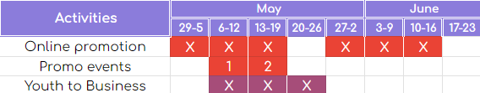

Рис. 3.1. Таймлайни просування продукту Global Volunteer у травні та червні. Джерело: створено автором

Варто зазначити, що запропонований план може змінюватись, відповідно до змін потреб та бажань цільової аудиторії. Тому протягом цього періоду рекомендується проведення постійного аналізу на основі наданих рекомендацій, аби мати змогу вчасно помітити зміни у поведінці споживачів та адаптувати стратегії відповідно до цього.

# ВИСНОВКИ

У цій курсові роботі було досліджено ефективність рекламних кампаній у соціальних мережах через виконання низки завдань, таких як визначення основних понять та сучасних трендів, проведення власного дослідження та визначення ефективності рекламних кампаній організації AIESEC, а також надання рекомендацій для підвищення ефективності реклами.

Визначено та проаналізовано ключові тенденції рекламних кампаній на 2024 рік, що дало нам розуміння про те, як змінюється поведінка користувачів, і створило певну основу для подальшого аналізу.

Досліджено маркетингову діяльність організації AIESEC. Через її вивчення, оцінили стратегії просування та результати рекламних кампаній організації у соціальних мережах, виявивши сфери, які потребують вдосконалення.

Проведено власне дослідження, шляхом опитування потенційних клієнтів, щоб зрозуміти, наскільки наші рекламні кампанії резонують із ними. Таким чином було показано наскільки актуальними та ефективними є рекламні кампанії організації у соціальних мережах. Також успішніть рекламних кампаній була виміряна за допомогою визначених метрик.

На основі даних, зібраних за допомогою комплексного аналізу, було сформовано стратегії для підвищення ефективності рекламних кампаній AIESEC, а також надано рекомендації для удосконалення методики вимірювання ефективності реклами.

# СПИСОК ВИКОРИСТАНИХ ДЖЕРЕЛ

1. Данайканич О. Вдосконалення підходів визначення ефективності рекламної діяльності підприємств. *Науковий вісник Ужгородського університету*. 2011. с. 26–30.
2. Advertising trends: 5 trends to watch in 2024 and beyond. *Mediatool*. URL: [https://mediatool.com/blog/advertising-trends-2024](https://mediatool.com/blog/advertising-trends-2024" \t "https://www.grafiati.com/uk/_blank) (date of access: 25.04.2024).
3. *AIESEC in Ukraine*. URL: [https://aiesec.ua/](https://aiesec.ua/" \t "https://www.grafiati.com/uk/_blank) (дата звернення: 27.04.2024).
4. Carly Hill. 11 social media trends you need to know in 2024. *SproutSocial*. URL: [https://sproutsocial.com/insights/social-media-trends/](https://sproutsocial.com/insights/social-media-trends/" \t "https://www.grafiati.com/uk/_blank) (date of access: 25.04.2024).
5. Fahad Muhammad. 25 advertising metrics all digital marketers need to be tracking. *Instapage*. URL: [https://instapage.com/blog/key-advertising-metrics/](https://instapage.com/blog/key-advertising-metrics/" \t "https://www.grafiati.com/uk/_blank) (date of access: 26.04.2024).
6. Flaks V., Malysheva V. Comprehensive strategies for measuring display advertising campaign. *owox*. URL: [https://www.owox.com/blog/articles/evaluation-of-the-effectiveness-of-display-ads/](https://www.owox.com/blog/articles/evaluation-of-the-effectiveness-of-display-ads/" \t "https://www.grafiati.com/uk/_blank) (date of access: 27.04.2024).
7. Garden T. 5 ways to accurately measure advertising effectiveness. *Talent Garden*. URL: [https://blog.talentgarden.com/en/blog/marketing/5-ways-to-accurately-measure-advertising-effectiveness](https://blog.talentgarden.com/en/blog/marketing/5-ways-to-accurately-measure-advertising-effectiveness" \t "https://www.grafiati.com/uk/_blank) (date of access: 27.04.2024).
8. Insider Intelligence Analysts. 2024 trend watch: short video will face a reckoning as monetization problems persist and messaging grows. *Emarketer*. URL: [https://www.emarketer.com/content/2024-trend-short-video-monetization-problems-messaging-grows](https://www.emarketer.com/content/2024-trend-short-video-monetization-problems-messaging-grows" \t "https://www.grafiati.com/uk/_blank) (date of access: 25.04.2024).
9. Mackeviciute C. What is an advertising campaign: definition, types & examples. *Sender*. URL: [https://www.sender.net/blog/advertising-campaign/](https://www.sender.net/blog/advertising-campaign/" \t "https://www.grafiati.com/uk/_blank) (date of access: 24.02.2024).
10. Sanjay Kulkarni. Powerful methods of measuring advertising effectiveness. *The Media Ant*. URL: [https://www.themediaant.com/blog/methods-of-measuring-advertising-effectiveness/#Quantitative\_Methods](https://www.themediaant.com/blog/methods-of-measuring-advertising-effectiveness/" \l "Quantitative_Methods" \t "https://www.grafiati.com/uk/_blank) (date of access: 25.04.2024).
11. Werner Geyser. 13 social media trends in 2024 you can follow to take your social media strategy to new heights. *Influencer Marketing Hub*. URL: [https://influencermarketinghub.com/social-media-trends/](https://influencermarketinghub.com/social-media-trends/" \t "https://www.grafiati.com/uk/_blank) (date of access: 25.04.2024).
12. What are advertising campaigns? And what are their types?. *dKilo*. URL: [https://www.dkilo.com/post/what-are-advertising-campaigns-and-what-are-their-types](https://www.dkilo.com/post/what-are-advertising-campaigns-and-what-are-their-types" \t "https://www.grafiati.com/uk/_blank) (date of access: 24.04.2024).

# ДОДАТКИ

Додаток А

Запропонований креатив для поширення

